

汇编程序设计课程实验报告

实验八: 分支和循环设计实验(1)

姓 名：卢逸飞
学 号：22920192204031
院 系：信息学院人工智能系
专 业：人工智能
年 级：2019级
指导教师：林 颖

2021年4月21日

一、实验目的
1、熟悉汇编语言程序设计结构。
2、熟悉汇编语言分支程序基本指令的使用方法。
3、掌握利用汇编语言的实现单分支，双分支，多分支的程序设计方法。
4、熟悉汇编语言循环基本指令的使用方法。
5、掌握利用汇编语言的循环指令完成循环程序设计方法。

二、实验思路

任务一： 给定10个学生成绩，编制汇编程序分别统计低于60分，60~69分，70~79,80~89，90~100分的人数，分别存到s5，s6，s7,s8，s9单元中。（挑战：能否将成绩段及对应的人数在屏幕中输出？）
1、编写汇编程序，生成可执行文件。
data segment
s5 db '0',0dh,0ah,'$'
s6 db '0',0dh,0ah,'$'
s7 db '0',0dh,0ah,'$'
s8 db '0',0dh,0ah,'$'
s9 db '0',0dh,0ah,'$'
score db 10 dup(58,61,69,70,75,77,82,85,88,95)
string5 db 'The number of 0-59 is:','$'
string6 db 'The number of 60-69 is:','$'
string7 db 'The number of 70-79 is:','$'
string8 db 'The number of 80-89 is:','$'
string9 db 'The number of 90-99 is:','$'
data ends

;main code area

mov cx, 10
lea si, score

loop1:
mov bl, 90
cmp [si], bl
jae ninty
mov bl, 80
cmp [si], bl
jae eighty
mov bl, 70
cmp [si], bl
jae seventy
mov bl, 60
cmp [si], bl
jae sixty
inc s5
jmp exit

ninty:
inc s9
jmp exit

eighty:
inc s8
jmp exit

seventy:
inc s7
jmp exit

sixty:
inc s6
jmp exit

exit:
inc si
loop loop1

print:
lea dx, string5
mov ah, 09h
int 21h
lea dx, s5
int 21h
lea dx, string6
int 21h
lea dx, s6
int 21h
lea dx, string7
int 21h
lea dx, s7
int 21h
lea dx, string8
int 21h
lea dx, s8
int 21h
lea dx, string9
int 21h
lea dx, s9
int 21h

ret

main endp

2、在debug模式下运行程序。
3、查看ds:0078的内容。
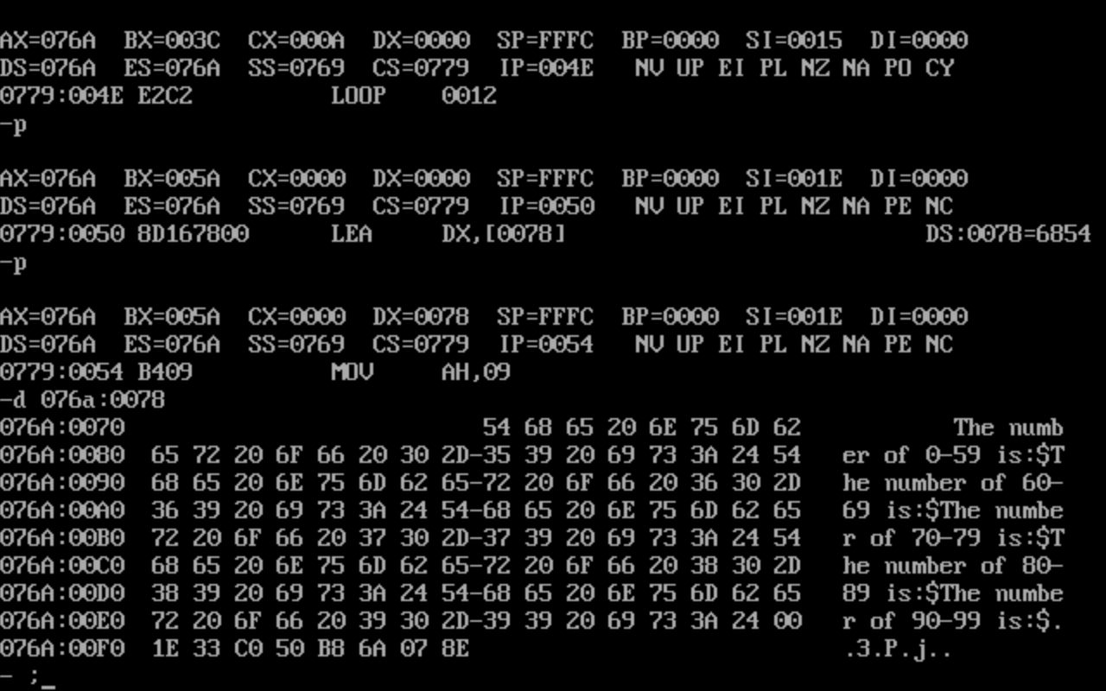
4、查看ds:0000的内容（记录的是各分数段的人数）。
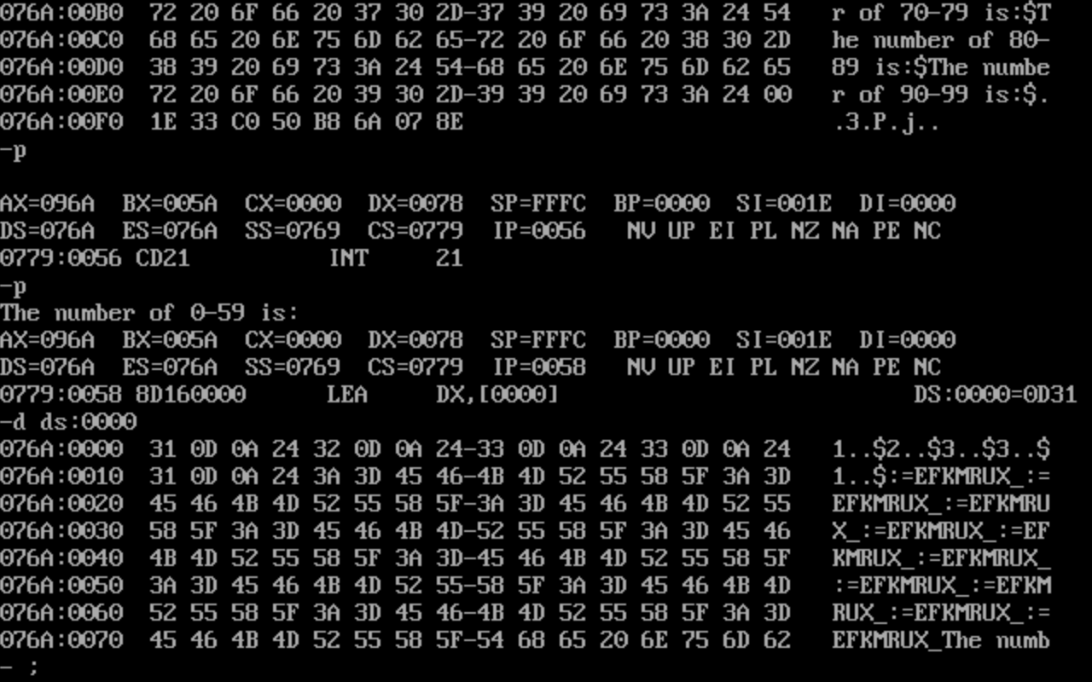

任务二：判断一元二次方程AX2+BX+C=0 是否有实根，若有实根，将字节变量tag置1，否则置0。设A、B、C均为字节变量，其数值范围在-128~127 之间。
1、编写汇编指令，生成可执行文件。
data segment
tag db 0
a db 4
b db 8
c db 1
data ends

;main code area

mov al, b
imul al; ax = b*b
mov bx, ax; bx = b*b

mov al, a
imul c
mov cx, 4
imul cx
cmp bx, ax
jge yes
mov tag, 0
jmp print

yes:
mov tag, 1

print:
mov dl, tag
add dl, 30h
mov ah, 02h
int 21h

exit:
ret

main endp

2、BX存储b的平方，AX存储4*a*c。（直接用有符号数乘法指令imul）
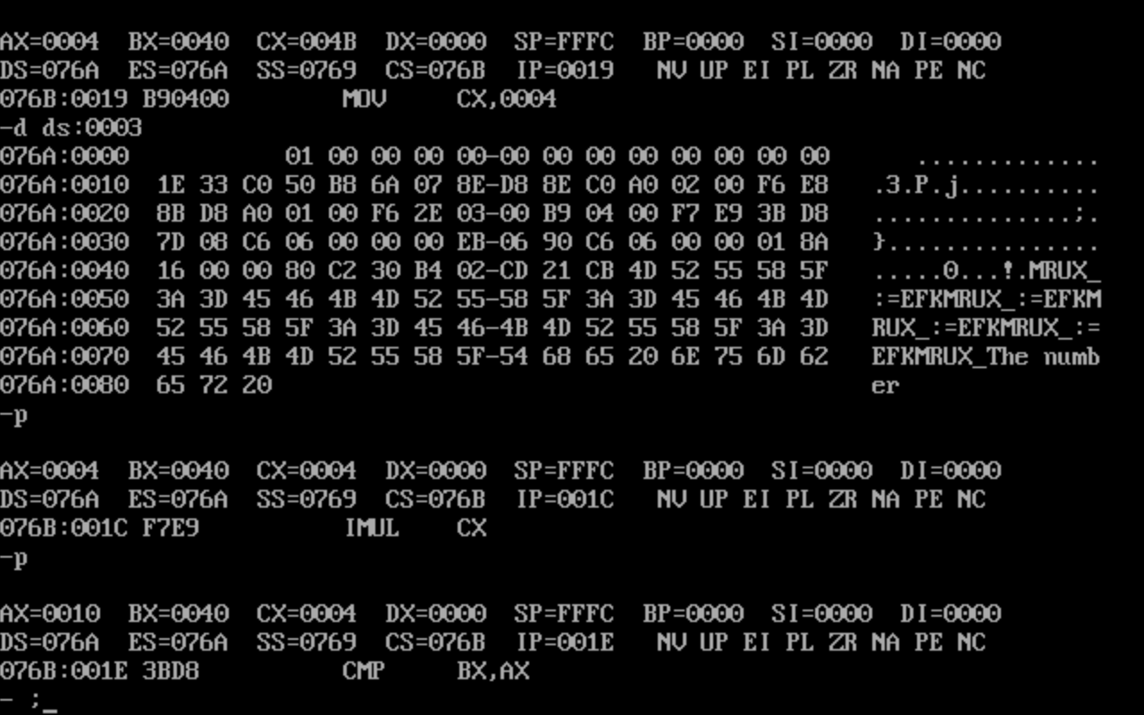
这里BX=b*b=8*8=64=40H，AX=4*a*c=4*4*1=16=10H

3、比较AX与BX，若AX>BX，则无实数根；否则，有实数根。
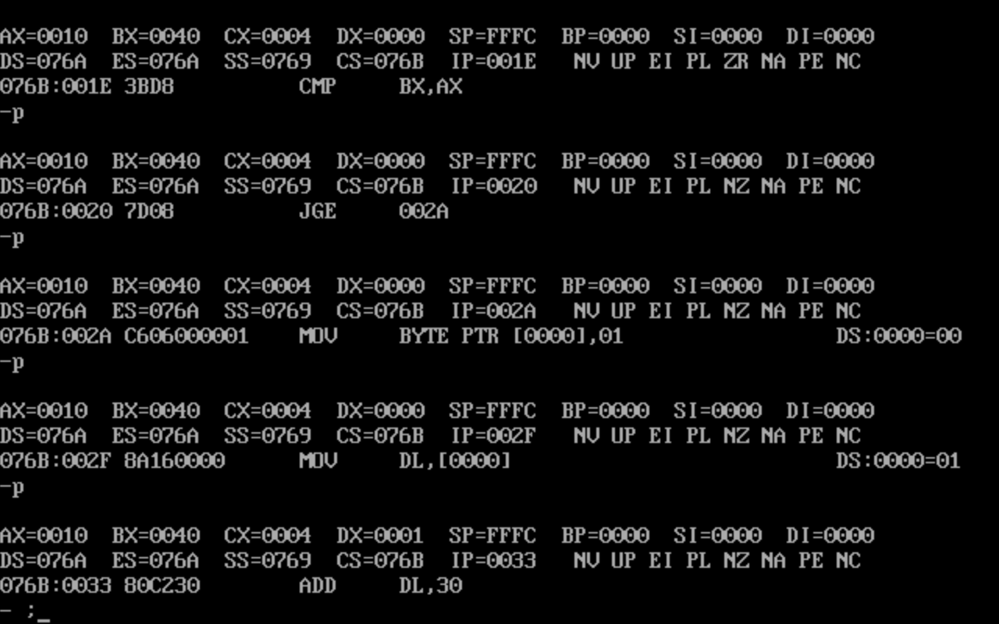

任务三：编写一个程序，判别键盘上输入的字符；若是1~9 字符，则显示之；若为A~Z字符，显示“c”，若为a-z 字符，显示“C”，若是回车字符（0DH），则结束程序，若为其他按字符则显示“R”。
1、编写汇编程序，生成可执行文件。
;main code area

input:
mov ah, 07h
int 21h
cmp al, 0dh
jz exit

mov bl, 48
cmp al, bl
jb other
mov bl, 58
cmp al, bl
jb digit
mov bl, 65
cmp al, bl
jb other
mov bl, 91
cmp al, bl
jb large
mov bl, 97
cmp al, bl
jb other
mov bl, 123
cmp al, bl
jb small
jmp other

other:
mov dl, 'R'
mov ah, 02h
int 21h
jmp input

digit:
mov dl, al
mov ah, 02h
int 21h
jmp input

large:
mov dl, 'c'
mov ah, 02h
int 21h
jmp input

small:
mov dl, 'C'
mov ah, 02h
int 21h
jmp input

exit:
ret

main endp

三、实验结果与分析
任务一：
运行程序，输入内容。
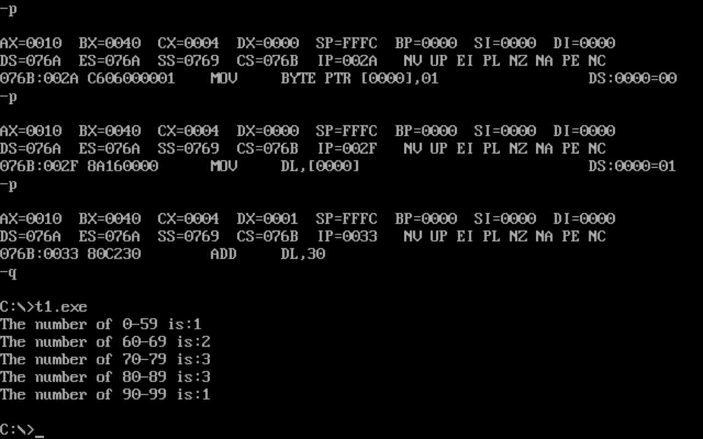
流程图：

任务二：
（1）a=4，b=8，c=1。
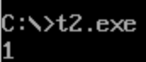
（2）a=8，b=2，c=1。
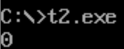
（3）a=-1，b=1，c=4。
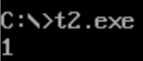
流程图：

任务三：
输入Hi, I’m Alice, I’m 13 years old.
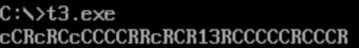
流程图：

四、实验心得
本节实验课我学习了分支和循环结构的设计，学习了带符号数乘法指令imul的应用，学习使用了条件转移指令。整个实验比较顺利，没有出现什么大的错误。

